**Федеральное государственное бюджетное образовательное учреждение**

**высшего образования**

**«РОССИЙСКАЯ АКАДЕМИЯ НАРОДНОГО ХОЗЯЙСТВА   
И ГОСУДАРСТВЕННОЙ СЛУЖБЫ**

**ПРИ ПРЕЗИДЕНТЕ РОССИЙСКОЙ ФЕДЕРАЦИИ»**

**НИЖЕГОРОДСКИЙ ИНСТИТУТ УПРАВЛЕНИЯ – филиал РАНХиГС**

Факультет управления

Кафедра информатики и информационных технологий

Направление подготовки: 09.03.03 Прикладная информатика

Направленность (профиль): корпоративные информационные системы управления

**Лабораторная работа № 2**

|  |  |
| --- | --- |
| по дисциплине: | Программная инженерия |
| на тему: | «Анализ экономического документа» |
|  |  |
|  |  |

|  |  |  |  |  |  |
| --- | --- | --- | --- | --- | --- |
|  |  | **АВТОР** | | | |
|  |  | Обучающийся 2 курса группы Ик-723 | | | |
|  |  | заочной формы обучения | | | |
|  |  |  | | | |
|  |  |  |  | | О.А. Степанов |
|  |  | *(подпись) (фамилия, инициалы)* | | | |
|  |  |  | | | |
|  |  | **РУКОВОДИТЕЛЬ** | | | |
|  |  | кандидат технических наук, доцент | | | |
|  |  |  | | | |
|  |  | оценка ____________________________________ | | | |
|  |  | «_____» __________________ 20____ г. | | | |
|  |  | *(дата защиты)* | | | |
|  |  |  | |  | В.И. Окулич |
|  |  | *(подпись) (фамилия, инициалы)* | | | |

Нижний Новгород, 2025 г.

**Целью работы:** изучить структуру платёжного поручения как типового финансово-экономического документа, провести его реквизитный анализ с выделением атрибутов-признаков и атрибутов-оснований, разработать реляционную базу данных для хранения и обработки таких документов, а также смоделировать процесс их исполнения в нотации BPMN.

**Теоретическая часть**

**Выбор документа**

В качестве документа для анализа выбрано платёжное поручение (банковская форма 0401060). Тип: Финансово-расчётный документ.

Использование данного платежного поручения регулируется: статьей 863 ГК РФ (о безналичных расчётах), положением Банка России № 383-П «О правилах перевода денежных средств».

**Реквизитный анализ. Определение оснований и признаков**

**Финансовые реквизиты** отвечают за движение денежных средств и их учёт.

Атрибуты-основания:

* Сумма платежа – цифровое значение. Экономический смысл: Объём денежных обязательств.
* Дата платежа – временная метка. Экономический смысл: Момент исполнения обязательства.

Атрибуты-признаки (качественные):

* Назначение платежа – текстовая расшифровка (например, Оплата по договору №435 от 01.01.2025). Финансовый смысл: Основание для списания/зачисления средств.
* Очередность платежа – код. Финансовый смысл: Приоритет списания при нехватке средств.
* Код бюджетной классификации (КБК) – для налоговых платежей. Финансовый смысл: Связь с государственным бюджетом.

**Экономические реквизиты** – характеризуют хозяйственную операцию, её участников и условия.

Атрибуты-признаки:

* Плательщик/получатель – наименование юр. лица. Экономический смысл: Участники сделки.
* ИНН/КПП – идентификаторы налогоплательщиков. Экономический смысл: Связь с налоговой отчётностью.
* Номер договора – ссылка на документ. Экономический смысл: Юридическое обоснование платежа.

Атрибуты-основания:

* Сумма НДС (Q3) – если выделяется отдельно. Экономический смысл: Налоговая нагрузка.

**Практическая часть**

**Создание базы данных**

Для взаимодействия с платежными поручениями и минимизации дублирования информации в БД, необходимо построить концептуальную схему, описывающую основные элементы. Схема изображена на рисунке 1.

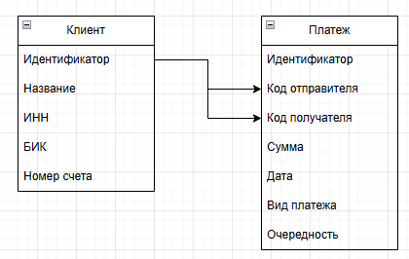

**Рис. 1. Схема БД**

Для создания физической БД необходимо выполнить следующие запросы на создание двух таблиц и установления связей между ними:

CREATE TABLE Клиенты (

id INT PRIMARY KEY,

название VARCHAR(100) NOT NULL,

ИНН VARCHAR(12) NOT NULL,

банк_БИК VARCHAR(9) NOT NULL,

номер_счета varchar(20) NOT NULL

);

CREATE TABLE Платежи (

id INT PRIMARY KEY,

сумма DECIMAL(15,2) NOT NULL,

дата DATE NOT NULL,

вид_платежа TEXT,

очередность INT CHECK (очередность BETWEEN 1 AND 5),

отправитель_id INT NOT NULL,

получатель_id INT NOT NULL,

FOREIGN KEY (плательщик_id) REFERENCES Клиенты(id),

FOREIGN KEY (получатель_id) REFERENCES Клиенты(id));

**Описание процесса работы с документом**

Для того, чтобы показать принцип работы с платежным поручением была составлена простейшая диаграмма в нотации BPMN, она отражает основные процессы в жизненном цикле данного документа. Диаграмма представлена на рисунке 2.

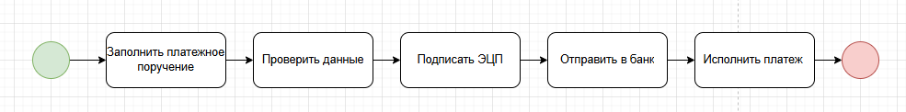

**Рис. 2. Процесс работы с документом**